# 3种模式之间的转换

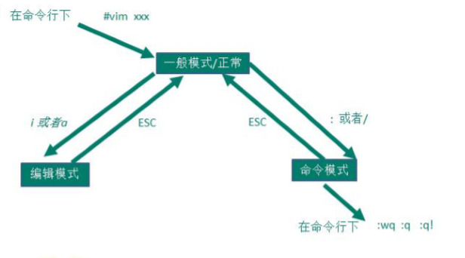

# 快捷键使用

|  |  |
| --- | --- |
| 作用 | 快捷键 |
| 拷贝当前行 | yy |
| 拷贝当前行向下n行 | nyy |
| 粘贴 | P |
| 删除 | dd |
| 删除当前行向下n行 | ndd |
| 查找内容 | /要查找的内容  备注：输入后，按n向下查找；按N,向上查找 |
| 显示文件的行号 | :set nu 备注：命令行下操作 |
| 隐藏文件的行号 | :set nonu备注：命令行下操作 |
| 光标移动到首行 | gg |
| 光标移动到末行 | G |
| 光标移动到指定第n行 | 输入n shift+g |
| 撤销最后一个动作 | u |

命令模式，就是在最下面一行没有显示『--INSERT--』或者『--REPLACE--』字样的时候。通常在命令列中的指令有下面几种：（注意，当按下『:』 时，光标会自动移动到屏幕的最下面一行！）

|  |  |
| --- | --- |
| 一般模式： | 移动光标 |
| h 或 向左方向键 | 光标向左移动一个字符 |
| j 或 向下方向键 | 光标向下移动一个字符 |
| k 或 向上方向键 | 光标向上移动一个字符 |
| l 或 向右方向键 | 光标向右移动一个字符 |
| [Ctrl] + [f] | 屏幕『向前』移动一页（常用） |
| [Ctrl] + [b] | 屏幕『向后』移动一页（常用） |
| [Ctrl] + [d] | 屏幕『向前』移动半页 |
| [Ctrl] + [u] | 屏幕『向后』移动半页 |
| + | 光标移动到非空格符的下一列 |
| - | 光标移动到非空格符的上一列 |
| n<space> | 按下数字后再按空格键，光标会向右移动这一行的 n 个字符。例如 20<space> 则光标会向后面移动 20 个字符距离。 |
| 0 | 这是数字『 0 』：移动到这一行的最前面字符处（常用） |
| $ | 移动到这一行的最后面字符处（常用） |
| H | 光标移动到这个屏幕的最上方那一行 |
| M | 光标移动到这个屏幕的中央那一行 |
| L | 光标移动到这个屏幕的最下方那一行 |
| G | 移动到这个档案的最后一行（常用） |
| nG | 移动到这个档案的第 n 行。例如 20G 则会移动到这个档案的 20 行(可配合 :set nu) |
| n<Enter> | 光标向下移动 n 行（常用） |
| 一般模式： | 搜寻与取代 |
| /word | 向光标之后寻找一个字符串名称为 word 的字符串。（常用） |
| ?word | 向光标之前寻找一个字符串名称为 word 的字符串。 |
| :n1,n2s/word1/word2/g | 在第 n1 与 n2 行之间寻找 word1 这个字符串，并将该字符串取代为 word2 ！（常用） |
| :1,$s/word1/word2/g | 从第一行到最后一行寻找 word1 字符串，并将该字符串取代为 word2 ！（常用） |
| :1,$s/word1/word2/gc | 从第一行到最后一行寻找 word1 字符串，并将该字符串取代为 word2 ！且在取代前显示提示字符给使用者确认（conform）是否需要取代！（常用） |
| 一般模式： | 删除、复制与贴上 |
| x, X | x 为向后删除一个字符， X 为向前删除一个字符（常用） |
| nx | 向后删除 n 个字符 |
| dd | 删除游标所在的那一整列（常用） |
| ndd | 删除光标所在的向下 n 列，例如 20dd 则是删除 20 列（常用） |
| d1G | 删除游标所在到第一行的所有数据 |
| dG | 删除游标所在到最后一行的所有数据 |
| yy | 复制游标所在的那一行（常用） |
| nyy | 复制光标所在的向下 n 列，例如 20yy 则是复制 20 列（常用） |
| y1G | 复制游标所在列到第一列的所有数据 |
| yG | 复制游标所在列到最后一列的所有数据 |
| p, P | p 为复制的数据在光标下一行贴上，P 则为贴在游标上一行！（常用） |
| J | 将光标所在列与下一列的数据结合成同一列 |
| c | 重复删除多个数据，例如向下删除 10 行，[ 10cj ] |
| u | 复原前一个动作。（常用） |
| 进入编辑模式 |  |
| i, I | 插入：在目前的光标所在处插入输入之文字，已存在的文字会向后退；（常用） |
| a, A | 增加：由目前光标所在的下一个字开始输入，已存在的文字会向后退：（常用） |
| o, O | 插入新的一行：从光标所在的下一行枝行首开始输入文字；（常用） |
| r, R | 取代：r 会取代光标所在的那一个字符；R会一直取代光标所在的文字，直到按下 ESC 为止；（常用） |
| Esc | 退出编辑模式，回到一般模式中（常用） |
| 指令列命令模式 |  |
| :w | 将编辑的数据写入硬盘档案中（常用） |
| :w! | 若档案属性为『只读』时，强制写入该档案 |
| :q | 离开 vi （常用） |
| :q! | 若曾修改过档案，又不想储存，使用 ! 为强制离开不储存档案。 |
| :wq | 储存后离开，若为 :wq! 则为强制储存后离开（常用） |
| :e! | 将档案还原到最原始的状态！ |
| ZZ | 若档案没有更动，则不储存离开，若档案已经经过更动，则储存后离开！ |
| :w [filename] | 将编辑的数据储存成另一个档案（类似另存新档） |
| :r [filename] | 在编辑的数据中，读入另一个档案的数据。亦即将 『filename』这个档案内容加到游标所在行后面 |
| :set nu | 显示行号，设定之后，会在每一行的前缀显示该行的行号 |
| :set nonu | 与 set nu 相反，为取消行号！ |
| n1,n2 w [filename] | 将 n1 到 n2 的内容储存成 filename 这个档案。 |
| :! command | 暂时离开 vi 到指令列模式下执行 command 的显示结果！例如[ :! ls /home ] |